Travel Track Software Requirements specification
工资管理系统需求规格说明书

Prepared by  拟制 |  | Date  日期
Reviewed by  评审人 |  | Date  日期
Approved by  批准 |  | Date  日期

Revision Record
修订记录
Date  日期 | Revision Version  修订版本 | CR ID /Defect ID  CR/ Defect号 | Sec No.  修改章节 | Change Description  修改描述 | Author  作者

Introduction 简介

Purpose 目的
编写此文档的目的是进一步定制软件开发的细节问题,希望能使本软件开发工作更具体。是为使用户、软件开发者及分析人员对该软件的初始规定有一个共同的理解，它说明了本产品的各项功能需求、性能需求和数据要求，明确标识各功能的实现过程，阐述实用背景及范围，提供客户解决问题或达到目标所需的条件或权能，提供一个度量和遵循的基准。

Scope 范围
在各个行业中，当我们接受到用户的商业项目后，在项目运行的全过程中充满了不确定因素，只有有效的运用项目管理的科学和艺术，才有可能使项目取得成功。对以上方面要想达到有效的管理水平，必须有一套科学的管理方法，但是即使有了科学的管理方法，由于项目干系人之间的沟通、协作不到位，往往达不到预期的结果。鉴于这种情况我们开发一套项目管理协作支撑系统，旨在为项目干系人提供一个交流、协作以及项目的进度跟踪监控、项目的质量控制、项目相关资源的管理的软件平台，从而提高项目管理水平，实现了工作的协同化、提高了工作效率。
其适用范围：
（1）开发测试人员
（2）一般普通用户

General description总体概述
定位：行政、财务
风格： 商务
用户人群：普通员工，店长，财务经理
产品：管理软件

Software perspective 软件概述

About the Project 项目介绍
本系统的设计目标是能够对企业员工的基本信息和工资信息进行添加和修改，根据个人信息将工资分为职务工资，职称工资和其他工资。能够调整工资标准和员工信息，也能够调整其他工资项目，根据需要对员工基本信息和工资信息的查询，本系统能够生成各个月的工资表，能够打印报表方便保存和管理，还包括对系统的一些基本操作功能，比如为完善系统管理功能，增加工资系统用户管理功能，系统应该包括系统用户数据的添加，修改和删除。系统管理员则能运行系统所有功能，从而有效保证系统数据的安全性，系统应该具有简单，易用，小巧，经典的特色，应该能够对高校工资管理进行优化，使其系统化，高效化，智能化。并保证工资管理的准确性，简易性，为企业财务人员提供便利。

- 店长：能够查询信息和记录考勤（记录考勤、查看个人工资）
- 管理员（财务经理）：能够赋予操作员权限和进行所有操作（设置项目、记录补贴、记录获奖、员工管理、生成月工资、管理工资记录）
- 普通员工：可以查看自己的工资信息（查看个人工资）

Software function 软件功能
本系统的功能如下图所示：
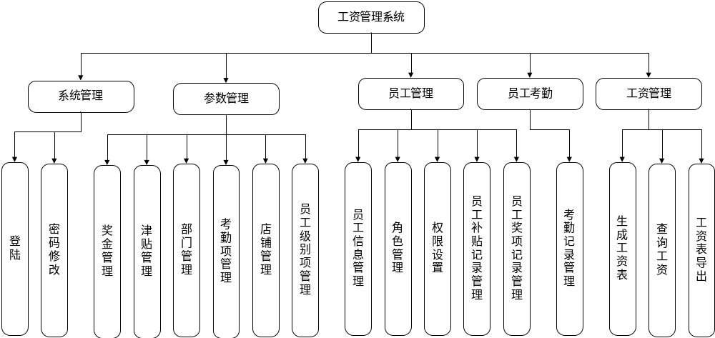
图1：系统功能图

Function prototype功能原型
- 角色设置（ID，角色名称）
- 补贴设置（ID，补贴的名称，默认的补贴金额）
- 考勤设置（ID，考勤名称，所增或所扣基本工资的百分比）
- 奖金设置（ID，奖金名称，默认资金）
- 部门设置（ID，部门名称）
- 等级设置（ID，等级名，基本工资）
- 店铺设置（ID，店铺名称，所在区域，状态，店长，备注）
- 补贴记录（ID，员工ID，补贴ID，补贴默认值，补贴的年月）
- 考勤记录（ID，员工ID，考勤ID，次数，所在的年月）
- 获奖记录（ID，员工ID，奖项ID，金额，奖金所在年月）
- 员工信息（工号，密码，姓名，状态，等级ID，角色ID, 部门ID，性别，地址，电话，所属店铺ID，电子邮箱）
- 工资记录（ID，员工ID，员工姓名，店铺名称，等级名，工资年月，基本工资，考勤扣款，补贴总金额，奖金金额，应发工资，实发工资总额，备注）

Functional Requirements 功能需求

Use Case Diagram 用例图
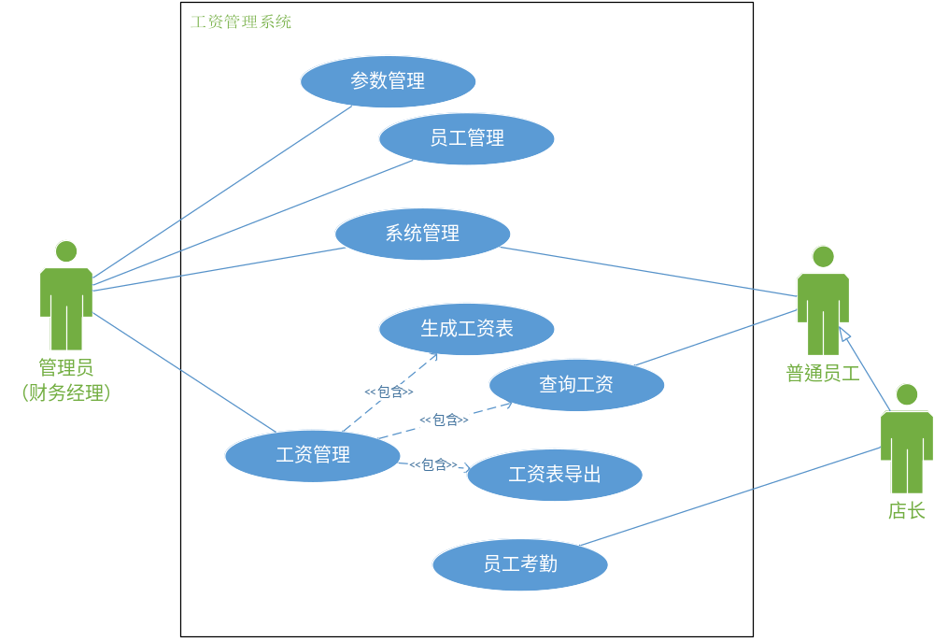
图2：总用例图

系统管理模块(修改密码)
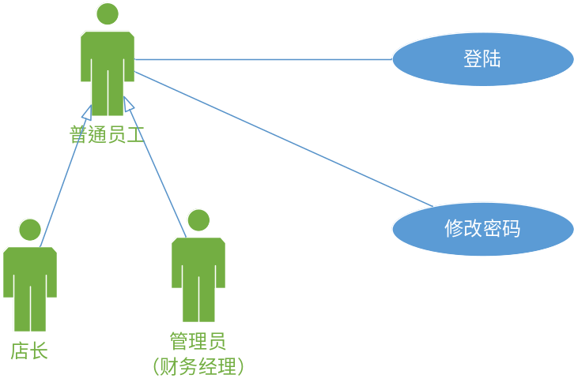
图3：用例图—系统管理

Goal in Context 简要说明
登陆页面。
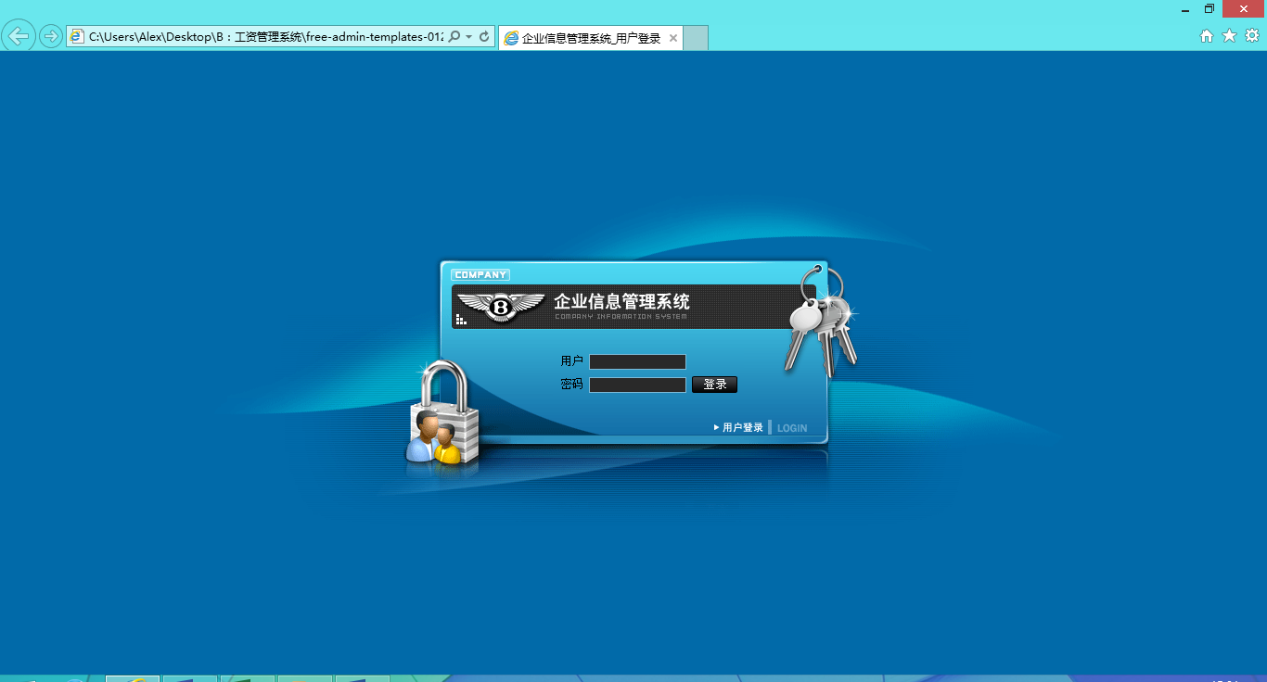
管理页面
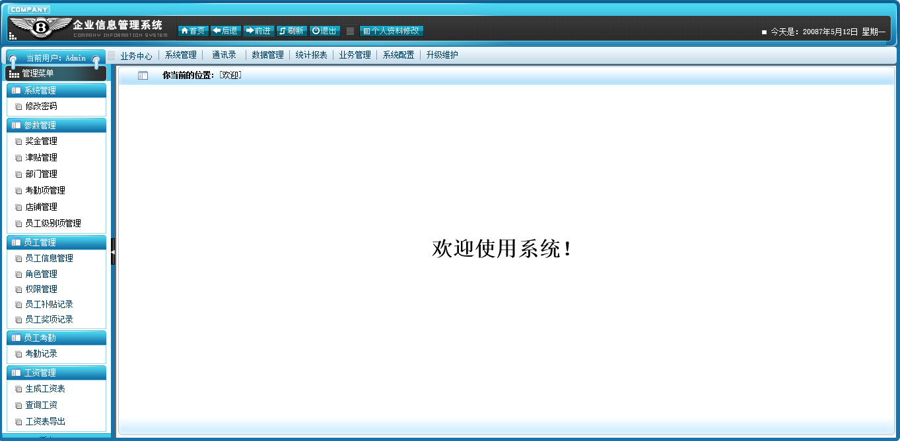
修改密码页面
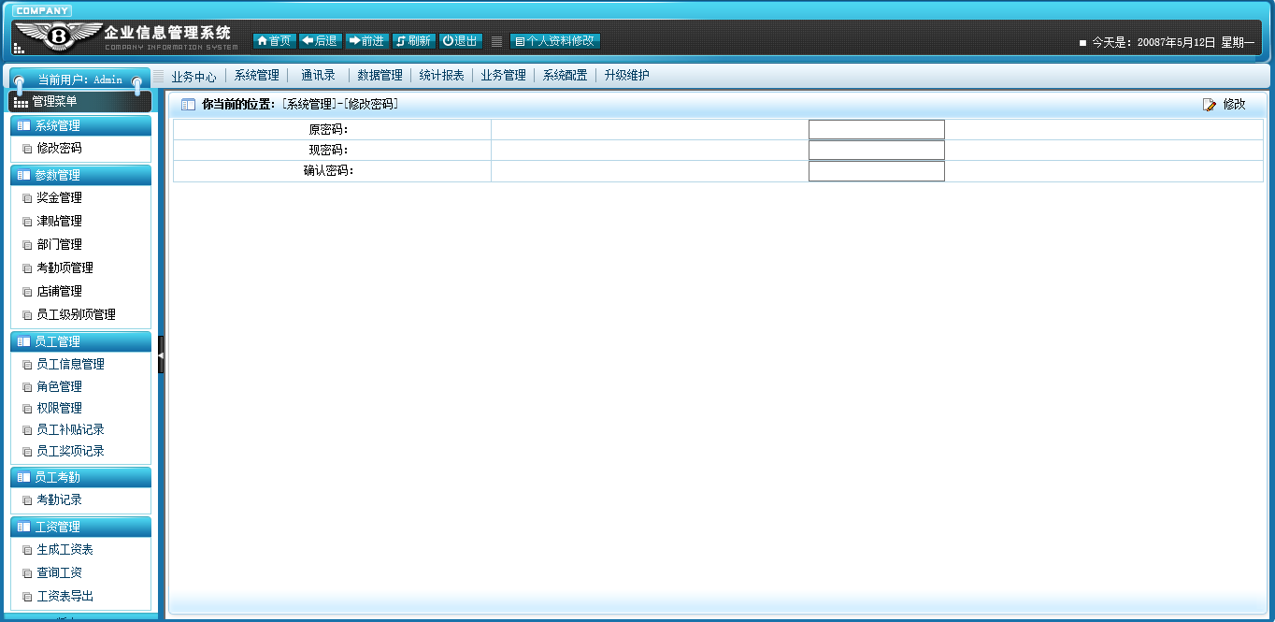

Preconditions 前置条件
点击左侧【管理系统】-【修改密码】。

End Condition 后置条件
- Success End Condition 成功后置条件
- Failed End Condition 失败后置条件

Actors
所有用户。

Trigger 触发条件

Description 基本事件流描述
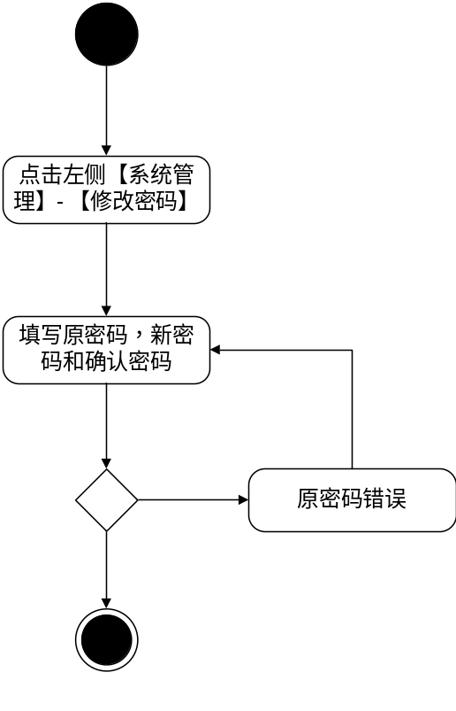
图4：基本事件流—修改密码
Step 步骤：
无

Extensions 备选事件流
无。

Special Requirement 特殊需求
无。

参数管理
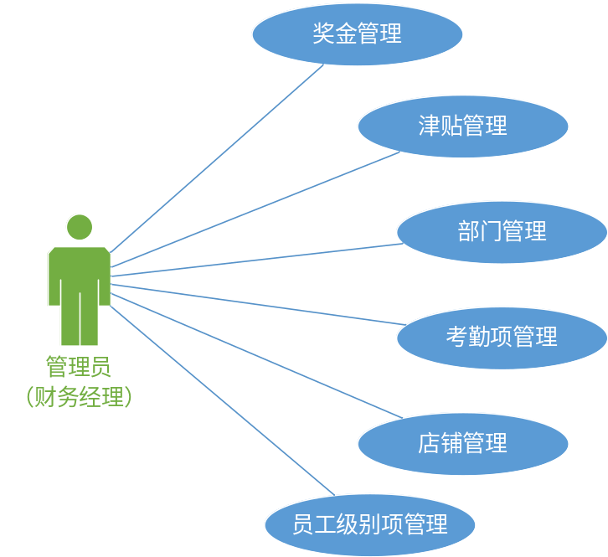
图7：用例图—参数管理

Goal in Context 简要说明
管理员拥有软件的所有参数配置管理权限，包括：奖金管理，津贴管理，部门管理，考勤项管理，店铺管理，员工级别项管理。并且，每个参数管提供增加，删除，修改，列表显示功能。每个参数管理项，包括以下属性：
- 补贴设置（ID，补贴的名称，默认的补贴金额）
  - 用户自定义
- 考勤设置（ID，考勤名称，所增或所扣基本工资的百分比）
  - 迟到
  - 早退
  - 矿工
- 奖金设置（ID，奖金名称，默认资金）
  - 用户自定义
- 部门设置（ID，部门名称）
  - 门店部
  - 事业发展部
  - 采购部
  - 行政部
  - 人事部部
- 等级设置（ID，等级名，基本工资）
  - 门店-实习生
  - 门店-专一级
  - 门店-专二级
  - 门店-专三级
  - 门店-专四级
  - 事业发展-实习生
  - 事业发展-专一级
  - 事业发展-专二级
  - 事业发展-专三级
  - 事业发展-专四级
  - 采购-实习生
  - 采购-专一级
  - 采购-专二级
  - 采购-专三级
  - 采购-专四级
  - 行政-实习生
  - 行政-专一级
  - 行政-专二级
  - 行政-专三级
  - 行政-专四级
  - 人事-实习生
  - 人事-专一级
  - 人事-专二级
  - 人事-专三级
  - 人事-专四级
用户可以根据实际情况自定义
- 店铺设置（ID，店铺名称，所在区域，状态，店长，备注）
  - 用户自定义

下面以奖金设置为例【列表显示】
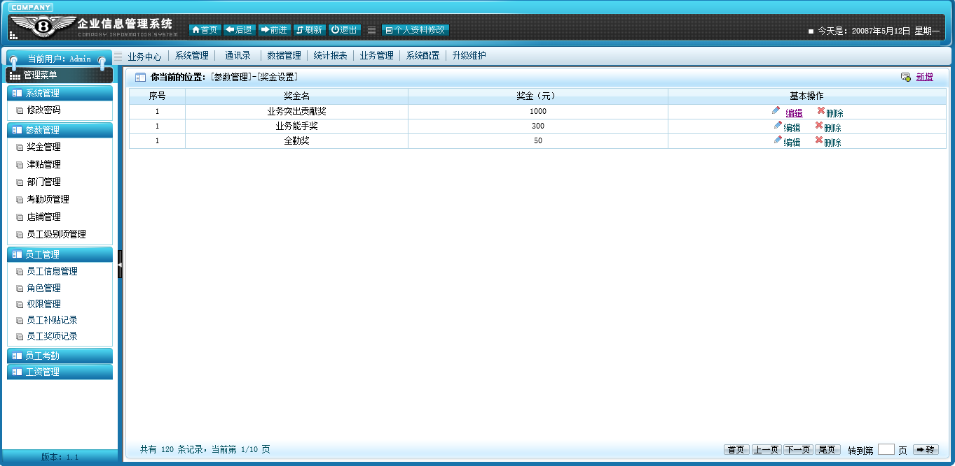
奖金设置【添加】
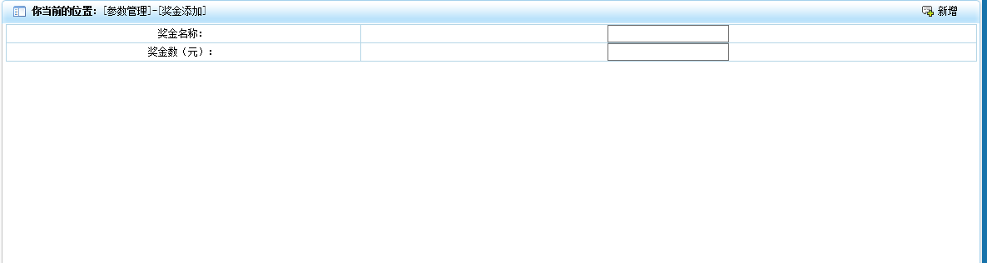

奖金设置【修改】
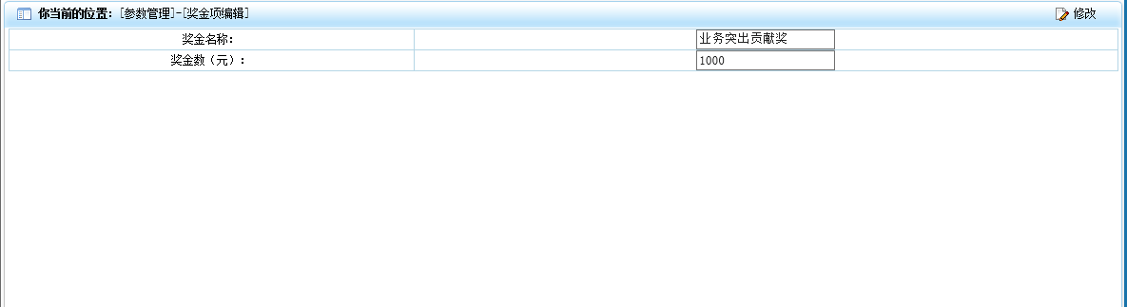
奖金设置【删除】
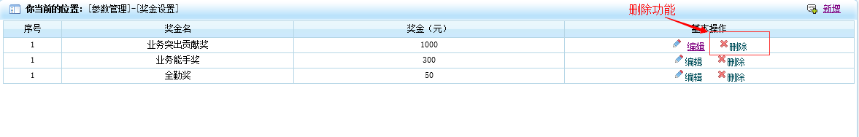

Preconditions 前置条件

End Condition 后置条件
- Success End Condition 成功后置条件
- Failed End Condition 失败后置条件

Actors
管理员（财务经理）。

Trigger 触发条件
选择左侧的【参数管理】菜单，点击【奖金管理】项。

Description 基本事件流描述
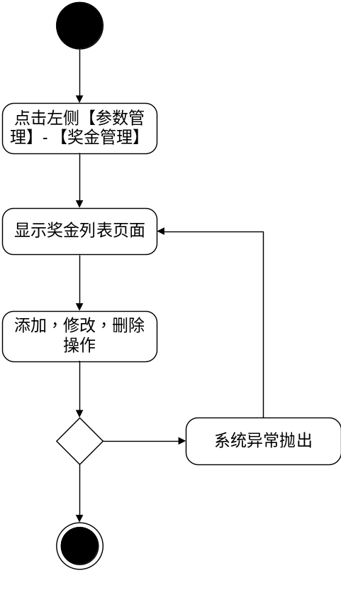
图8：基本事件流—奖金管理
Step 步骤：
无。

Extensions 备选事件流
无。

Special Requirement 特殊需求
无。

员工管理模块（员工信息管理）
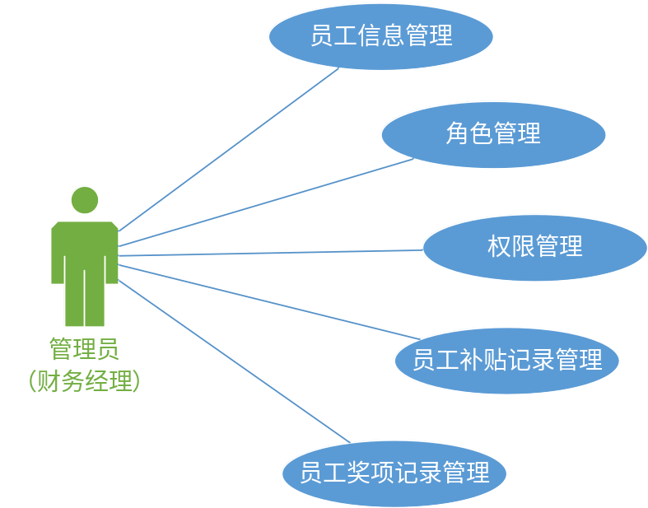
图9：用例图—员工管理

Goal in Context 简要说明
管理员拥有软件的所有参数配置管理权限，包括：员工信息管理，角色管理，权限管理，员工补贴记录管理，员工奖项记录管理。并且，每个参数管提供增加，删除，修改，列表显示功能。每个参数管理项，包括以下属性：
- 角色设置（ID，角色名称）
  - 管理员
  - 店长
  - 普通员工
- 补贴记录（ID，员工ID，补贴ID，补贴默认值，补贴的年月）
- 获奖记录（ID，员工ID，奖项ID，金额，奖金所在年月）
- 员工信息（工号，密码，姓名，状态，等级ID，角色ID, 部门ID，性别，地址，电话，所属店铺ID，电子邮箱）

员工列表
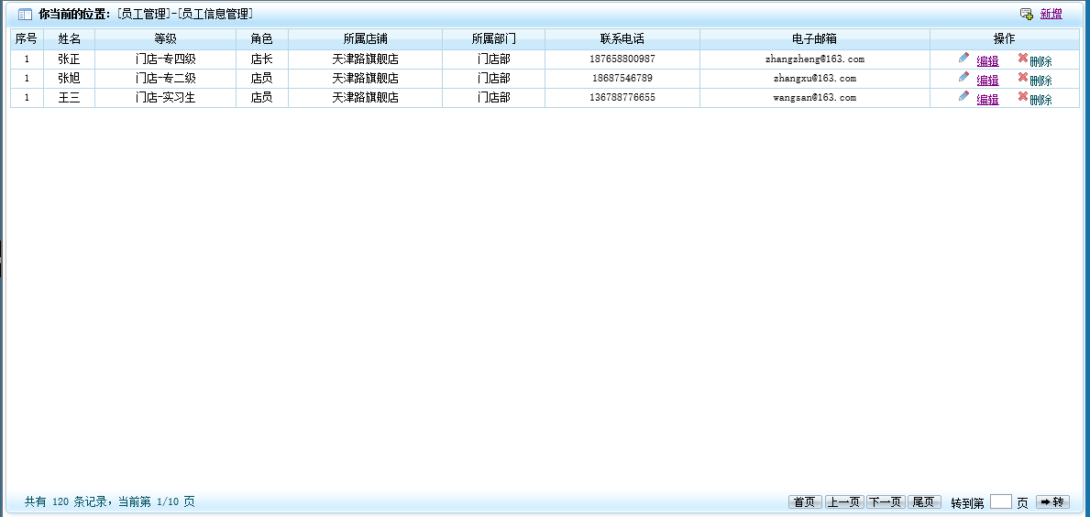

员工信息添加
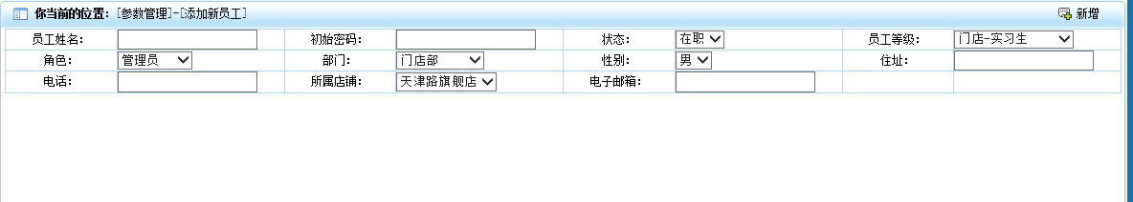

Preconditions 前置条件

End Condition 后置条件
- Success End Condition 成功后置条件
- Failed End Condition 失败后置条件

Actors
管理员

Trigger 触发条件

Description 基本事件流描述
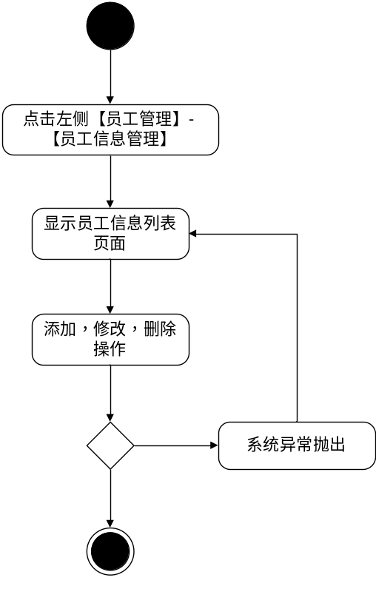
图10：基本事件流—员工信息管理
Step 步骤：
- 员工信息列表页面，仅显示姓名，等级，角色，所属店铺，所属部门，联系电话，电子邮箱信息，仅查询“在职”员工。并提供对信息的添加，删除，修改操作
- 点击右上角“添加”连接，进入员工添加页面，页面初始化时先查询各参数信息，如：员工等级，角色，部门，店铺信息。并执行添加功能

Extensions 备选事件流
无。

Special Requirement 特殊需求
无。

员工管理模块（权限管理）

Goal in Context 简要说明
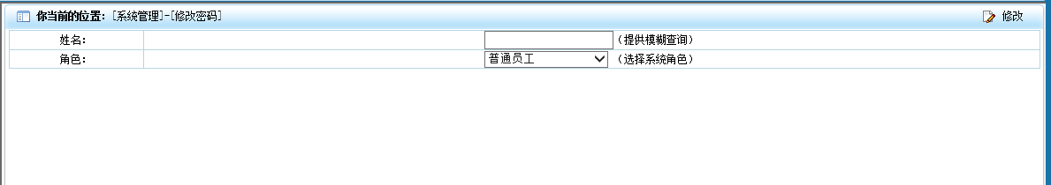

Preconditions 前置条件

End Condition 后置条件
- Success End Condition 成功后置条件
- Failed End Condition 失败后置条件

Actors
系统管理员。

Trigger 触发条件

Description 基本事件流描述
Step 步骤：
- 选左侧【权限管理】，进入修改密码页面
- 系统提供Ajax模糊搜索功能，自动提示用户姓名，并将角色下拉框更新为当前用户的权限
- 执行更新

Extensions 备选事件流
无。

Special Requirement 特殊需求
无。

员工管理（员工补贴记录）

Goal in Context 简要说明
补贴列表页面
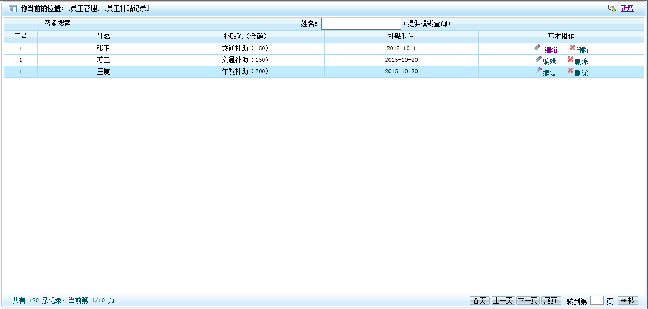
批量新增补贴
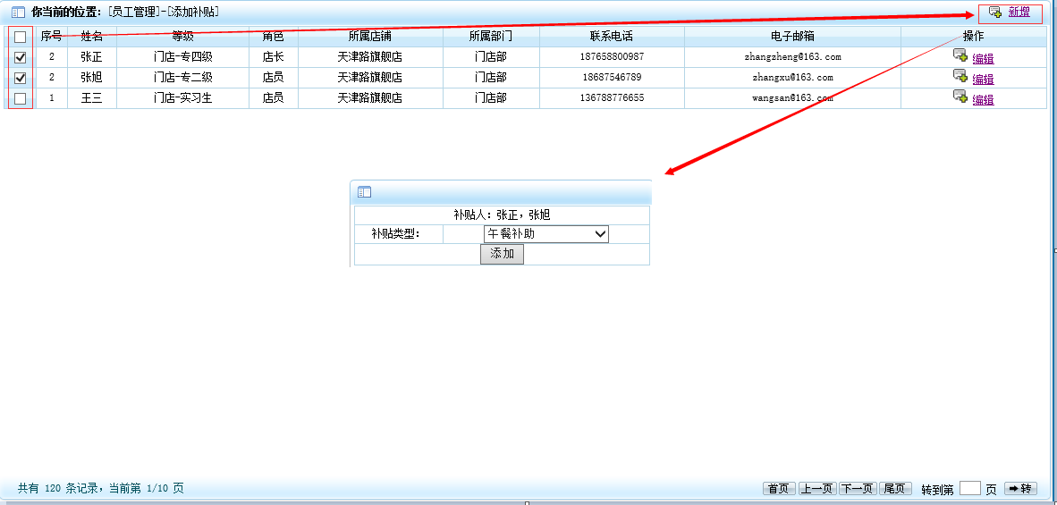

Preconditions 前置条件

End Condition 后置条件
- Success End Condition 成功后置条件
- Failed End Condition 失败后置条件

Actors
管理员

Trigger 触发条件

Description 基本事件流描述
Step 步骤：
- 点击左侧【员工补贴记录页面】，按时间倒序排列补贴项，显示当月所有人的补贴信息。
- 系统提供查询功能，用于显示个人的补贴项
- 点击右上角添加时，显示用户列表，可单个或批量新增补贴

Extensions 备选事件流
无。

Special Requirement 特殊需求
无。

员工考勤模块
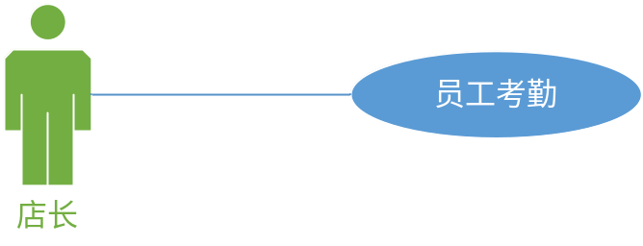

Goal in Context 简要说明
显示店铺【当月】所有员工的考勤信息，并提供添加，删除，修改的功能。
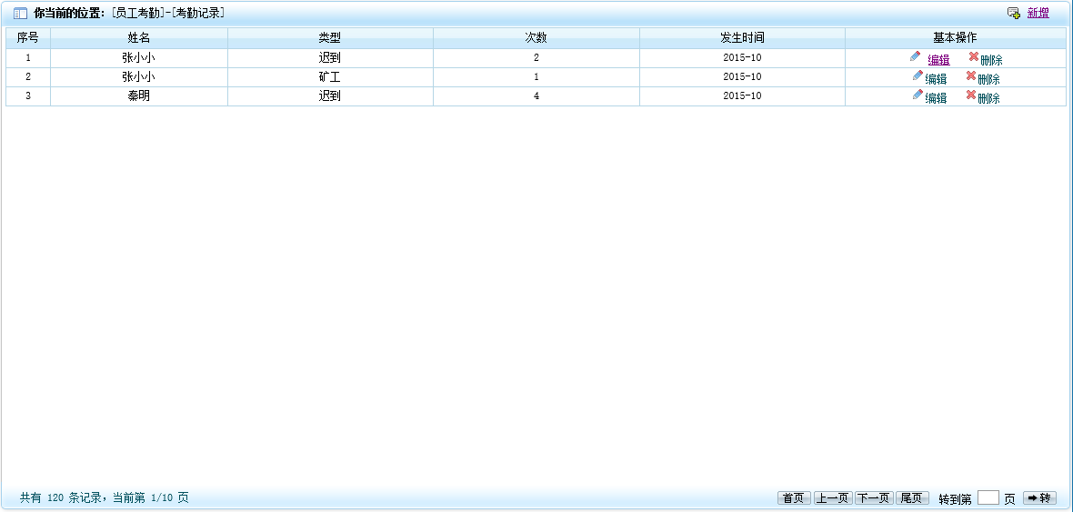
添加考勤【月份为当月】
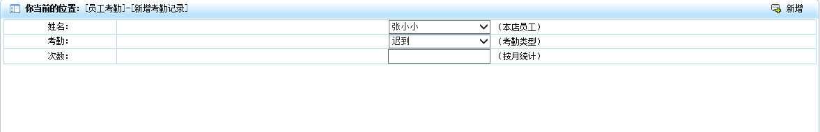

Preconditions 前置条件

End Condition 后置条件
- Success End Condition 成功后置条件
- Failed End Condition 失败后置条件

Actors
店长。

Trigger 触发条件

Description 基本事件流描述
Step 步骤：
- 点击左侧【员工考勤】，进入员工当月考勤页面，可以查看考勤信息
- 点击右上角【新增】，可以添加当月考勤状况，但是，仅累加考勤次数

Extensions 备选事件流
无。

Special Requirement 特殊需求
无。

工资管理（生成工资表）
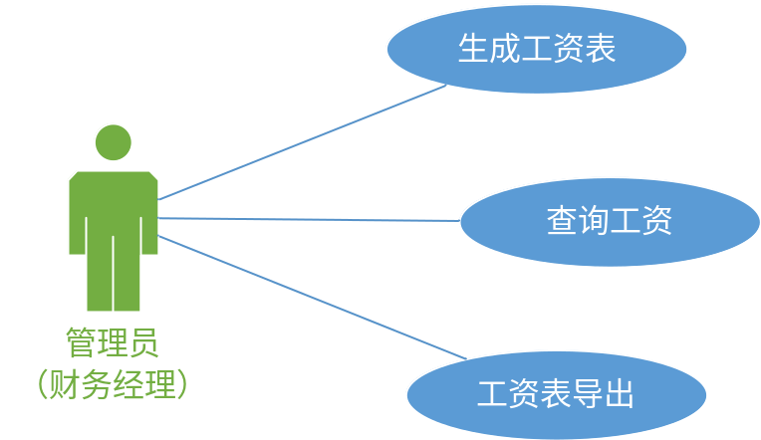

Goal in Context 简要说明
生成工资表
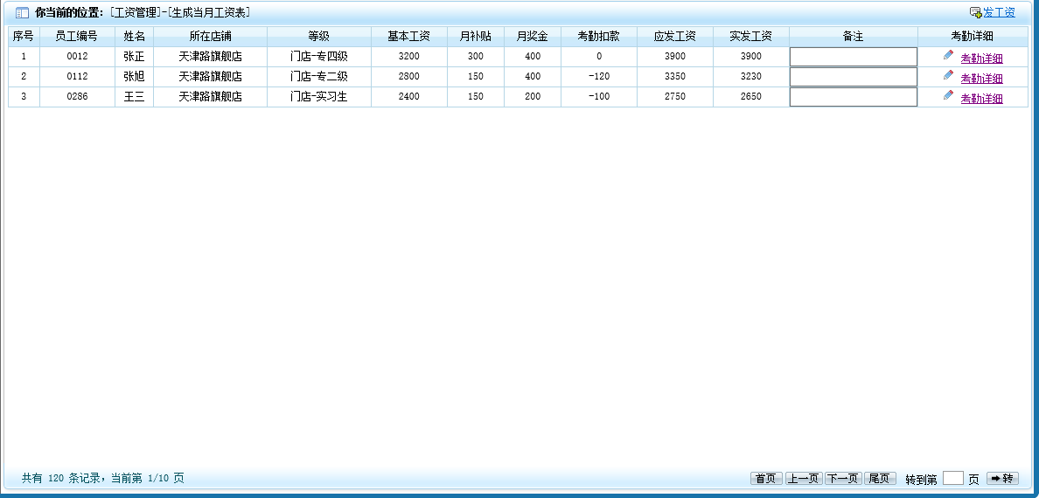

在列表中，可以点击【考勤详细】查看当月考勤情况。
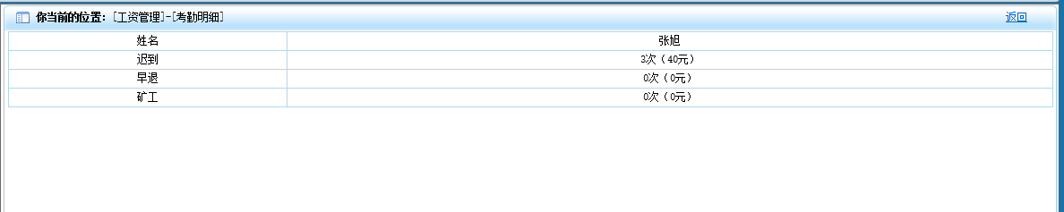

Preconditions 前置条件

End Condition 后置条件
1. Success End Condition 成功后置条件
2.Failed End Condition 失败后置条件

Actors
管理员。

Trigger 触发条件
会员点击我的相册。

Description 基本事件流描述
Step 步骤：
- 点击左侧【生成工资表】，显示当月工资表，当用户点击【发工资】时，工资表生效，用户可以查询工资情况。
- 在列表中，点击【考勤详细】，显示当月考勤信息

Extensions 备选事件流
无。

Special Requirement 特殊需求
无。

工资管理（查询工资）

Goal in Context 简要说明
工资列表页面
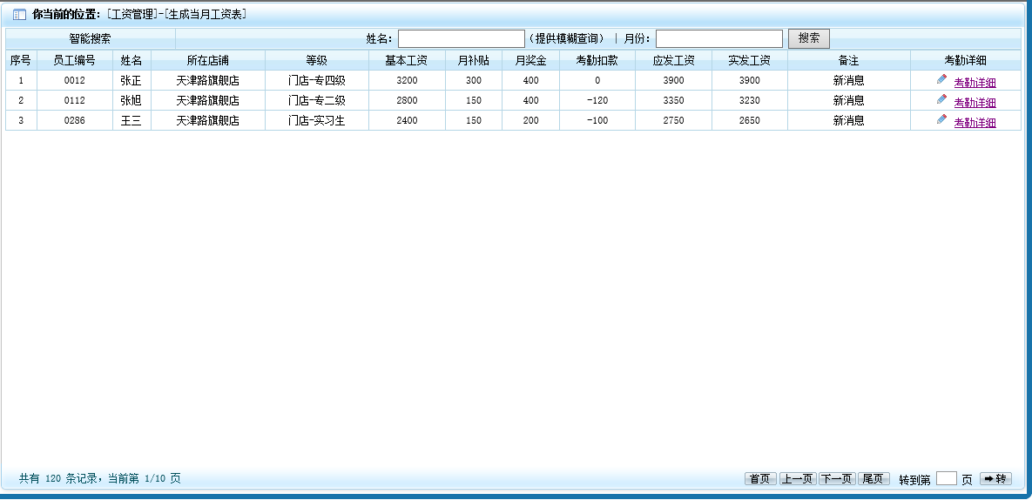

Preconditions 前置条件

End Condition 后置条件
1. Success End Condition 成功后置条件
2.Failed End Condition 失败后置条件

Actors
所有用户

Trigger 触发条件

Description 基本事件流描述
Step 步骤：
- 用户点击左侧【查看工资】，显示查看页面。当管理员登陆时，可以查看所有部门员工信息；当店长和普通员工登陆时，只能查看自己信息。
- 当管理员登陆时，可以按日期和姓名组合查询；当店长和普通员工登陆时，只能按月份查询。

Extensions 备选事件流
无。

Special Requirement 特殊需求
无。

工资管理（工资表导出）

Goal in Context 简要说明
工资表导出
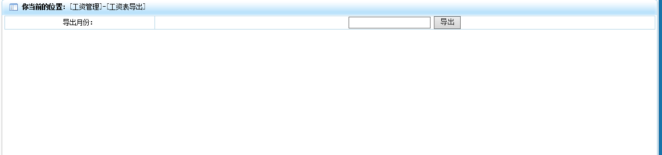

Preconditions 前置条件
会员单击谁来看过按钮。

End Condition 后置条件
1. Success End Condition 成功后置条件
2.Failed End Condition 失败后置条件

Actors
管理员

Trigger 触发条件

Description 基本事件流描述
Step 步骤：
- 点击左侧【工资表导出】，显示导出页面。选择导出月份，将导出Excel文件。

Extensions 备选事件流
无。

Special Requirement 特殊需求
无。

Performance Requirements 非功能需求
  - UI Requirements界面要求
此处对于界面的实现方式进行描述，例如：
- 站点配色和布局要求合理
- 使用javaScript操作菜单界面，完成无刷新功能。
  - Development Environment 开发环境
- 开发工具：MyEclipse10.0
- 开发语言：JAVA
- 数据库：MicroSoft SQL Server 2012
  - Development Rules开发规范
- 统一风格的命名规范（变量名、类名、素材文件名）
- 适当的异常处理
- 重难点代码进行注释
- 关键操作使用日志管理

需求分级
Requirement ID 需求ID | Requirement Name 需求名称 | Classification 需求分级
1 | 系统管理 | A
2 | 参数管理 | B
3 | 员工管理 | B
4 | 员工考勤 | C
5 | 工资管理 | A

